- DATOS GENERALES
OBJETO | Contratar el suministro de calzado y vestido de labor para los servidores de la Dirección Ejecutiva Seccional de Administración Judicial de Montería, que cumplan con los requisitos exigidos en la normatividad vigente.
MODALIDAD DE SELECCIÓN | Mínima Cuantía
FECHA DE ELABORACIÓN | 19 de julio de 2023
NOMBRE DEL FUNCIONARIO QUE DILIGENCIA | MARIANA PETRO BERNAL
UNIDAD DE ORIGEN | Coordinación de Seguridad y Salud en el Trabajo – DESAJ Montería

- ELEMENTOS DEL ANÁLISIS DEL SECTOR (Artículo 2.2.1.1.1.6.1. Decreto 1082 de 2015)

INTRODUCCIÓN

A través de este documento se da a conocer el presente análisis del sector, de conformidad con lo establecido en el artículo 2.2.1.1.1.6.1. Del Decreto 1082 de 2015, estableciendo que le corresponde a la entidad estatal efectuar el análisis económico del sector de servicios al cual pertenece la necesidad que se pretende satisfacer.

A las entidades estatales les corresponde entender claramente cuál es su necesidad y como pueden satisfacerla; es por ello, que deben conocer y entender cómo y con quien pueden establecer la relación que permite satisfacer la necesidad identificada. Para tal efecto es necesario que las entidades estatales conozcan el contexto en el cual los posibles proveedores desarrollan sus actividades.

En el presente estudio del sector identificaremos los aspectos generales del mercado, la importancia del sector en el contexto nacional y local, datos históricos del desempeño del sector, los diferentes aportes e indicadores nacionales; con el fin de obtener una mayor perspectiva en el área legal, comercial, técnica y de análisis del riesgo dentro del sector.

La necesidad que la entidad pretende satisfacer está enmarcada en el cumplimiento del Plan Sectorial de Desarrollo de la Rama Judicial y responde a las políticas de eficiencia y eficacia; garantizando el ejercicio oportuno y accesible a la administración de justicia. Así mismo, se atienden las políticas trazadas por el Consejo Superior de la Judicatura en el marco del Sistema Integrado de Control de Calidad y Medio Ambiente. La presente contratación se encuentra prevista en el Plan Anual de Adquisiciones de la entidad cuya actualización se realizó el 25 de enero de 2023.

Mediante el presente análisis de sector, se pretende contratar el suministro de calzado y vestido de labor para los servidores judiciales de la Dirección Ejecutiva Seccional de Administración Judicial de Montería, que cumplan con los requisitos exigidos en la normatividad vigente.

ASPECTOS LEGALES

Para el presente proceso contractual son aplicables los principios consagrados en la Constitución Política de Colombia, Estatuto General de Contratación de la Administración Pública (Ley 80 de 1993) y sus decretos reglamentarios, en especial la Ley 1150 de 2007; Ley 1474 de 2011, Ley 816 de 2003, Decreto 791 de 2014, Decreto 019 de 2012, Decreto 1082 de 2015 y demás decretos reglamentarios y normas aplicables que regulen la materia. Igualmente, las del Sistema Integrado de Gestión de Calidad del Consejo Superior de la Judicatura y de la Dirección Ejecutiva de Administración Judicial y el Manual de Contratación de la entidad.

El presente proceso contractual por mandato legal, especialmente las normas aplicables al proceso de contratación, se adelantará bajo la modalidad de contratación mínima cuantía y podrán participar todas las personas naturales o jurídicas, nacionales o extranjeras, en forma individual o conjunta, que cumplan con los requisitos legales y especialmente los previstos en la invitación pública.

Con relación a las personas que pueden participar, el régimen legal aplicable al proceso impone el deber de las entidades estatales de verificar la capacidad jurídica. En ese sentido, en el artículo 6 de la Ley 80 de 1993 se establece que podrán "(...) celebrar contratos con las entidades estatales las personas consideradas legalmente capaces en las disposiciones vigentes."

ANALISIS DEL MERCADO.

Aspectos Generales:

El trabajo concebido como un derecho y obligación social, goza en todas sus modalidades de la especial protección del Estado Colombiano, tal como lo establece nuestra Carta Magna en su artículo 25: “El trabajo es un derecho y una obligación social y goza, en todas sus modalidades, de la especial protección del Estado. Toda persona tiene derecho a un trabajo en condiciones dignas y justas”

La dotación es una prestación social a la que tienen derecho los trabajadores y que los empleadores están obligados a entregar en las fechas previstas por la ley. Es así como el artículo 230 del Código Sustantivo del Trabajo, modificado por el artículo 7 de la Ley 11 de 1984 y señala los requisitos para tener derecho a ellos.

La Ley 70 de 1988, en aras de garantizar los derechos constitucionales y concebir la función pública como una función en beneficio del desarrollo del Estado, preceptúa en su artículo primero, el derecho que tienen los empleados al suministro cada cuatro meses en forma gratuita de un par de calzado y un vestido de labor siempre que su remuneración mensual sea inferior a dos veces el salario mínimo legal vigente, y que haya cumplido más de tres (3) meses al servicio de la entidad empleadora.

Teniendo en cuenta la disposición reglamentaria antes citada, se determina que, en la Dirección Ejecutiva Seccional de Administración Judicial de Montería, tendrán derecho a recibir el suministro de calzado y vestido de labor los servidores judiciales cuya remuneración mensual sea inferior a DOS MILLONES TRESCIENTOS VEINTE MIL PESOS M/CTE ($2.320.000) durante la vigencia 2023; y que cumplan con las demás disposiciones de ley.

El sector textil ha mostrado su reactivación económica al superar cifras prepandémicas. En 2022, la contribución de la actividad fue de $11.074 miles de millones de pesos al PIB nacional, mostrando un crecimiento de 17,6% frente a 2021. Asimismo, el gasto en moda de los hogares colombianos llegó a $30,30 billones de pesos, un crecimiento de 9,4% respecto al mismo periodo del 2021, el sistema moda tuvo un buen desempeño en el corrido del 2022, a pesar del incremento en precios y la alta depreciación del tipo de cambio.
Respecto al comercio exterior, las exportaciones de textiles aumentaron 11,7% y las de confecciones 5,0% en 2022, mientras que las importaciones con cifras a noviembre crecieron 20% y 29% en textil y confecciones, respectivamente. Se espera que con la reapertura de la frontera con Venezuela se logren incrementar las ventas externas del sector. Por otra parte, se estima que el mercado de segunda mano continuará tomando fuerza a nivel mundial por la importancia el tema de la sostenibilidad.

Por otra parte, en diciembre de 2022, la producción real de la industria manufacturera creció 0,5% anual, las ventas reales 0,8% y el personal ocupado de 2,3%. Para todo el periodo de enero a diciembre de 2022, la producción real de la industria creció 10,7%, mientras que las ventas reales lo hicieron en 10,1% y el personal ocupado en 4,3%. Esas fueron las cifras que reportó el Dane de la Encuesta Mensual Manufacturera con Enfoque territorial (Emmet), que mide la evolución mensual del sector manufacturero del país a través de las variables de producción, ventas, empleo, sueldos y horas trabajadas.

Figura 1. Resultado de la industria manufacturera en diciembre de 2022

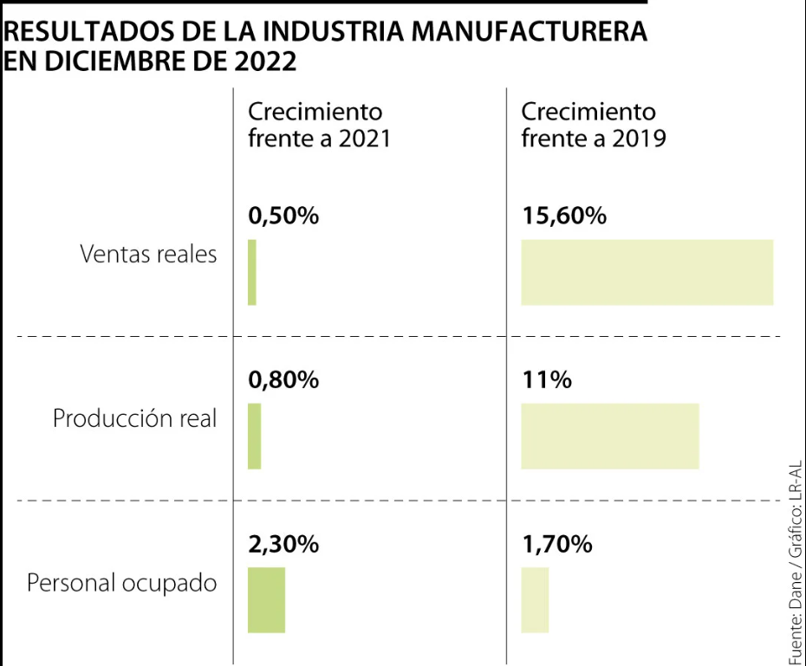
Fuente: DANE

En el periodo febrero 2022 - enero 2023 comparado con el periodo febrero 2021 - enero 2022, de las 26 actividades industriales 25 registraron variaciones positivas contribuyendo con 7,1 puntos porcentuales. La actividad que presentó variación negativa fue extracción de hulla (carbón de piedra) restando 0,3 puntos porcentuales a la variación doce meses.

Figura 2. Variación y contribución doce meses del Índice de Producción Industrial por actividades
industriales
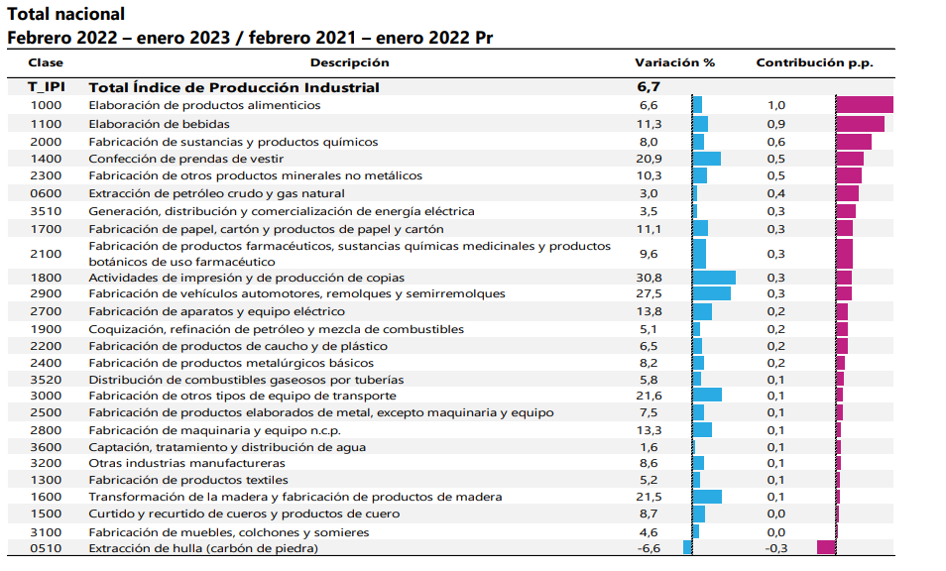
Fuente: DANE, Índice de Producción Industrial, con información de EMMET,

Durante el año 2022, la industria manufacturera continúo presentando un desempeño favorable, donde la recuperación y la mejoría en los indicadores han prevalecido, aunque se empieza a observar una
moderación en su dinamismo.
Al compararnos internacionalmente, encontramos que el desempeño de la industria colombiana es mejor que el observado en la mayoría de los países. Es así como el crecimiento de dos dígitos de la industria manufacturera resulta favorable frente a países como Estados Unidos (10,4%), Francia (9%), Alemania (7,4%), Portugal (6,6%), Brasil (5,9%) y Chile (4%). En el siguiente cuadro se observa el crecimiento de la industria manufacturera en el tercer trimestre de 2021.
El buen comportamiento de la manufactura en el último año no implica que esta actividad no haya enfrentado dificultades. Los principales obstáculos que dificultaron el día a día de los negocios en 2022 fueron: costo y suministro de materias primas ocupando el primer lugar, seguido de infraestructura y costos logísticos, tipo de cambio, falta de demanda, estrategias agresivas de precios y comercialización, mano de obra, capital de trabajo e incertidumbre política. En la coyuntura más reciente comenzaron a crecer dentro de la problemática industrial la desaceleración de la demanda, la alta inflación y los bajos márgenes de rentabilidad.
Además, Por actividad económica se observa que lo que fue en el 2022, en lo corrido del año (enero – octubre) comparado con igual periodo del año anterior, se registraron aumentos de la población ocupada en todos los sectores económicos. Hay incrementos de trabajadores principalmente en actividades inmobiliarias (+27,2%), actividades artísticas, entretenimiento, recreación y otras (+17,5%), actividades financieras y de seguros (+14,8%), alojamiento y servicios de comida (+13,5%), transporte y almacenamiento (+13,3%), suministro de electricidad, gas y agua (+13%), industria manufacturera (+11,9%). La entrada de ocupados, en las actividades mencionadas anteriormente explican cerca del 60% del crecimiento de ocupados en lo acumulado del año.
Figura 4. Mercado laboral según ramas de actividad
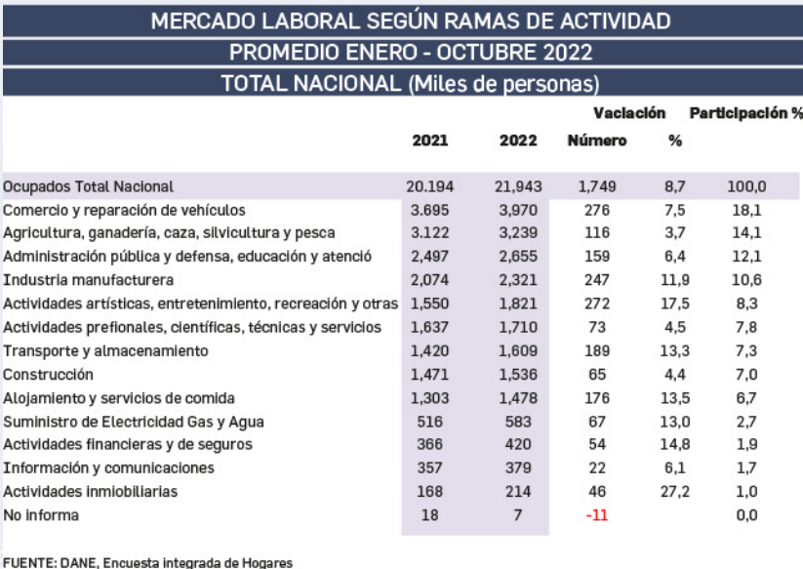

En conclusión, Uno de los principales retos del país es empezar a pensar hacia dónde vamos en el mediano y largo plazo, y trabajar en esta dirección, teniendo en cuenta cómo estamos posicionados hoy en el contexto internacional. En este sentido, los indicadores de competitividad nos muestran dónde se ubica Colombia comparativamente con otros países y de esta forma permiten planear qué ruta debemos seguir para ser un país más competitivo.
En esta dirección, el IMD, en su reporte más reciente de competitividad del año 2022, sitúa a Colombia en la posición 57 en competitividad global, entre 63 países, mostrando no solo un retroceso con respecto a los 2 años anteriores, sino una posición muy desfavorable en el ranking. Por esto, se debe tener en cuenta que el camino por recorrer es largo y es de gran urgencia empezar a trabajar en esta materia.
En aras de dar cumplimiento a la normatividad vigente, y en consideración a los preceptos normativos constitucionales y conforme a los derechos personales y garantías legales establecidas para el desarrollo de la función pública que garantizan el derecho al trabajo y la adecuada prestación del servicio público en condiciones de igualdad, celeridad y respeto, se hace necesario contratar el suministro de calzado y vestido de labor para los servidores de la Dirección Ejecutiva Seccional de Administración Judicial de Montería, que cumplan con los requisitos exigidos en la normatividad vigente.

ANÁLISIS DE LA OFERTA

Según el estudio de mercado realizado por la entidad, esta invitación estará dirigida a personas naturales y jurídicas encargadas de proveer los servicios de dotación requeridos por la Rama Judicial para el cumplimiento del objeto a contratar.

El servicio objeto del presente proceso de contratación está codificado en el clasificador de bienes y servicios de Naciones Unidas (UNSPSC) con el nivel, como se indica en la siguiente tabla:

SEGMENTO | FAMILIA | CLASE | PRODUCTO | DESCRIPCION DEL PRODUCTO
53 | 5310 | 531016 | 53101602 | Camisas para hombres.
53 | 5310 | 531016 | 53101604 | Camisas o blusas para mujer.
53 | 5310 | 531016 | 53101502 | Pantalones largos o cortos o pantalonetas para hombres.
53 | 5310 | 531015 | 53101504 | Pantalones largos o cortos o pantalonetas para mujer.
53 | 5311 | 531116 | 53111601 | Zapatos para hombres
53 | 5311 | 531116 | 53111602 | Zapatos para mujer

Los futuros proponentes de este proceso son todos los profesionales de la industria manufacturera con mano de obra calificada que permitan dar cumplimiento a las exigencias legales.

Para determinar los costos de los servicios a adquirir, la Oficina de Seguridad y Salud en el Trabajo– Dirección Ejecutiva Seccional de Administración de Córdoba, ha visualizado en el mercado nacional la presencia de algunas empresas que puedan atender los requerimientos de la Rama Judicial respecto del objeto contractual para adquirir estos productos.

El valor de la contratación se proyectó a partir del análisis de precios de cotizaciones. Es importante precisar que para establecer el precio de mercado se contó con tres cotizaciones, presentadas a la Dirección Ejecutiva Seccional de Administración Judicial de Montería, por las siguientes empresas:
- ATELIER
- MAKTUB
- JAIN DOTACIÓN Y CONSULTORIA
Las cotizaciones presentadas provienen de entidades que comercializan con esta clase de servicios, y estarían en condiciones de suministrar el objeto contractual requerido en el presente análisis.
El siguiente es el estudio de mercado realizado con el valor unitario (incluidos impuestos) del ítem relacionado en el objeto de 3 cotizaciones, así:
ELEMENTO | PROVEEDOR (VALORES IVA INCLUIDO) |  |  | PROMEDIO
ELEMENTO | MAKTUB | ATELIER | JAIN DOTACION Y CONSULTORIA | PROMEDIO
CAMISA PARA DAMA EN ALGODÓN Y/O DACRÓN,MANGA ¾, CUELLO CAMISERO CON REFUERZO. | $60.005 | $75.000 | $89.000 | $74.668
CAMISA PARA CABALLERO, EN ALGODÓN Y/O DACRÓN, MANGA CORTA, CUELLO CAMISERO CON REFUERZO. | $60.005 | $78.355 | $90.000 | $76.120
PANTALÓN PARA MUJER EN TELA DRIL | $107.100 | $95.000 | $115.000 | $105.700
PANTALÓN PARA HOMBRE EN TELA DRIL Y/O JEANS | $107.100 | $102.000 | $130.000 | $113.033
ZAPATOS EN CUERO PARA CABALLEROS | $178.381 | $187.000 | $255.000 | $206.794
ZAPATOS EN CUERO PARA DAMAS. | $178.381 | $178.460 | $230.000 | $195.614

ELEMENTO | VALOR PROMEDIO | CANTIDAD | VALOR TOTAL
CAMISA PARA DAMA EN ALGODÓN Y/O DACRÓN, MANGA ¾, CUELLO CAMISERO CON REFUERZO. | $74.668 | 5 | $373.340
CAMISA PARA CABALLERO, EN ALGODÓN Y/O DACRÓN, MANGA CORTA, CUELLO CAMISERO CON REFUERZO. | $76.120 | 14 | $1.065.680
PANTALÓN PARA MUJER EN TELA DRIL | $105.700 | 5 | $528.500
PANTALÓN PARA HOMBRE EN TELA DRIL Y/O JEANS | $113.033 | 14 | $1.582.462
ZAPATOS EN CUERO PARA CABALLEROS | $206.794 | 14 | $2.895.116
ZAPATOS EN CUERO PARA DAMAS. | $195.614 | 5 | $978.070
VALOR TOTAL |  |  | $7.423.168

Que teniendo en cuenta los valores anteriores se fija el presupuesto de este contrato con el promedio de las cotizaciones presentadas.
Teniendo como base las cotizaciones presentadas ante la entidad, se requiere sean asignados para esta contratación los siguientes valores para la presente contratación: SIETE MILLONES CUATROCIENTOS VEINTITRES MIL CIENTO SESENTA Y OCHO PESOS M/CTE ($7.423.168), incluidos impuestos, que es el valor aprobado en los CDP N° 5923 del 06/07/2023 por valor de SIETE MILLONES TRESCIENTOS SETENTA Y DOS MIL PESOS M/CTE ($7.372.000,00) y N° 10323 del 06/07/2023 por valor de UN MILLON CIENTO SETENTA Y NUEVE MIL CIENTO ONCE PESOS M/CTE ($1.179.111,00).

ASPECTOS TECNICOS:

Las especificaciones técnicas del servicio a contratar estarán definidas en los estudios previos, por lo que los oferentes deberán cumplir con cada uno de los requerimientos allí plasmados por la entidad

FORMA DE PAGO:

La Nación- Consejo Superior de la Judicatura- Dirección Ejecutiva Seccional de Administración Judicial de Montería, cancelará el valor del contrato que se suscriba en moneda legal colombiana, efectuando dos (02) pagos, de acuerdo a la entrega de los productos, previa presentación de los siguientes documentos:
1.- Factura y/o cuenta de cobro dependiendo del régimen tributario al que pertenezca (régimen común o régimen simplificado) por parte del contratista; según propuesta económica y certificación suscrita por el supervisor del contrato.
2.- Cumplido y/o recibido a entera satisfacción de los servicios requeridos, expedido por el supervisor designado. Para lo cual deberá presentase un informe por cada una de las actividades, detallando su ejecución y adjuntando evidencias fotograficas.
3.- Certificación expedida por el representante legal o revisor fiscal según corresponda, de conformidad con la Ley 43 de 1990 y el artículo 23 de la Ley 1150 de 2007; que acredite estar al día en el pago de las obligaciones al Sistema Integral de Seguridad Social y pago de los aportes parafiscales cuando haya lugar, junto con las respectivas planillas de pago.
En todo caso los pagos estipulados en el presente punto se sujetarán a los recursos que la Dirección General de Crédito Público y del Tesoro Nacional del Ministerio de Hacienda y Crédito Público sitúe a la entidad.

Nota 1. En caso de devolución de los documentos por la Dirección Seccional de Administración Judicial de Montería, al contratista, los términos se reiniciarán con la nueva radicación.

Nota 2. La Dirección Ejecutiva Seccional de Administración Judicial de Montería, efectuará las retenciones, deducciones o contribuciones a que haya lugar en virtud del contrato que suscriba, de acuerdo al Estatuto Tributario en cada uno de los pagos que correspondan a: retención en la fuente, retención por IVA, retención de industria y comercio, impuestos departamentales y aquellas otras que se deriven del contrato, de acuerdo a la calidad del contribuyente o contratista y a las tablas establecidas en la ley, según información financiera que reporte cada proveedor, la cual será aplicada bajo su responsabilidad.

ANÁLISIS DE LA DEMANDA.

ADQUISICIONES PREVIAS DE LA DIRECCIÓN EJECUTIVA SECCIONAL DE ADMINISTRACIÓN JUDICIAL MONTERÍA.

La Dirección Ejecutiva Seccional de Administración Judicial de Montería realizó en los años 2020, 2021 y 2022 la dotación de la Rama Judicial, Dirección Ejecutiva Seccional de Administración Judicial de Montería a través del contrato que se relaciona a continuación:

CONTRATO No. | VALOR CONTRATO | OBJETO | CONTRATISTA | FECHA DE SUSCRIPCIÓN
COM009 DE 2020 | $5.176.500 | Contratar en nombre de la Nación – Consejo Superior de la Judicatura – Dirección Ejecutiva Seccional de Administración Judicial de Montería, el suministro de calzado y vestido de labor para los servidores de la Dirección Ejecutiva Seccional de Administración Judicial de Montería, que cumplan con los requisitos exigidos en la normatividad vigente | TADINO SUMINISTRO SAS | 24 DE ABRIL DE 2020
ORDEN DE COMPRA Nº 68123 | $1.104.926.60 | Contratar el suministro de calzado y vestido de labor para los servidores de la Dirección Ejecutiva Seccional de Administración Judicial de Montería, que cumplan con los requisitos exigidos en la normatividad vigente | DOTACION INTEGRAL SAS | 28 DE ABRIL DE 2021
ORDEN DE COMPRA Nº 68122 | $ 1.014.596,17 | Contratar el suministro de calzado y vestido de labor para los servidores de la Dirección Ejecutiva Seccional de Administración Judicial de Montería, que cumplan con los requisitos exigidos en la normatividad vigente | DOTACION INTEGRAL SAS | 28 DE ABRIL DE 2021
ORDEN DE COMPRA Nº 68124 | $ 1.471.484,21 | Contratar el suministro de calzado y vestido de labor para los servidores de la Dirección Ejecutiva Seccional de Administración Judicial de Montería, que cumplan con los requisitos exigidos en la normatividad vigente | YUBARTA SAS | 28 DE ABRIL DE 2021
ORDEN DE COMPRA Nº 88382 | $ 1.576.296,02 | Contratar el suministro de calzado  y vestido de labor para los servidores de la  Dirección Ejecutiva Seccional de Administración  Judicial de Montería, que cumplan con los  requisitos exigidos en la normatividad vigente | Celmy LTDA | 18 DE ABRIL DE 2022
ORDEN DE COMPRA Nº 88385 | $ 1.247.715 | Contratar el suministro de calzado  y vestido de labor para los servidores de la  Dirección Ejecutiva Seccional de Administración  Judicial de Montería, que cumplan con los  requisitos exigidos en la normatividad vigente | DOTACION INTEGRAL S.A.S. | 18 DE ABRIL DE 2022

Que se evidencia que en los años 2021 y 2022 se realizó la adquirió mediante Órdenes de Compra en la tienda virtual del Estado colombiano, por la vigencia de acuerdo marco. A la fecha de suscripción de este Análisis, se constató que la página oficial de Colombia Compra Eficiente EXISTE acuerdo marco de precios para adquirir UNIFORMES PARA LABOR Y SUS VARIOS vigente desde 2023 hasta 2024, no obstante, la oferta de calzado se limita a:


Que la Rama Judicial del Poder Público administra por excelencia justicia y las funciones asignadas a cada cargo no implican trabajaos de fuerza o peligro que requieran botas de seguridad ni menos industriales de caucho; como tampoco por la distinción de los mismo es acorde el suministro de calzado deportivo a sus trabajadores.
Anuado a lo anterior, se realiza comparativo de costos de acuerdo con los precios ofertados en el mercado frente a los precios manejados en el Acuerdo Marco vigente, así:
DATOS PROMEDIO TIENDA VIRTUAL
ELEMENTOS | UNIDADES | VALOR TOTAL
CAMISA HOMBRE | 7 | $ 868.685,72
CAMISA MUJER | 3 | $ 289.469,88
PANTALON HOMBRE | 7 | $ 772.057,72
PANTALON MUJER | 3 | $ 330.881,80
TOTAL PROMEDIO |  | $ 2.261.095,12

DATOS PROMEDIO COTIZACIONES
ELEMENTOS | UNIDADES | VALOR TOTAL
CAMISA HOMBRE | 7 | $ 527.344,00
CAMISA MUJER | 3 | $ 217.005,00
PANTALON HOMBRE | 7 | $ 695.800,00
PANTALON MUJER | 3 | $ 279.600,00
TOTAL PROMEDIO |  | $ 1.719.749,00

Que para el anterior comparativo no se tuvo en cuenta el valor de los zapatos, puesto que como ya se explico, el tipo de calzado existente no es adecuado para esta labor. Aun así, se evidencia una diferencia de QUINIENTOS CUARENTA Y UN MIL TRESCIENTOS CUARENTA Y SEIS PESOS CON DOCE CENTAVOS ($541.346.,12) M/CTE, por lo que presupuestalmente es menos oneroso para la Entidad adelantar el proceso por mínima cuantía a través del SECOP II.
Por lo anterior, y ante la necesidad real se adquirir la dotación para realizar la 1º entregada en los términos legales, se hace necesario adelantar este proceso por Mínima Cuantía a través del SECOP II, teniendo en cuenta que el catálogo de calzado disponible no se relaciona con las funciones y carácter misional de esta Entidad y por ser más favorable presupuestalmente.
Como resultado del presente estudio se concluye que existe pluralidad de oferentes en el mercado, el mercado colombiano ofrece un alto número de proveedores para el desarrollo del objeto contractual, existiendo gran número de firmas en la capacidad técnica, jurídica y financiera para resolver la necesidad manifestada; durante la presente vigencia no existe servicio repetido por parte de la Entidad, no aplican sustitutos al servicio del servicio a adquirir como quiera que normativamente se exige el objeto tal y como se plantea para el presente proceso de selección.

ANÁLISIS DE RIESGOS

Identificación de los Riesgos:

De conformidad con el artículo 4 de la ley 1150 de 2007, se procede en el presente estudio a enumerar y asignar los riesgos previsibles del proceso de selección. Los riesgos que pueden afectar el equilibrio económico del contrato están determinados básicamente por circunstancias espacio temporales que inciden en el cumplimiento de las obligaciones contratadas y la satisfacción de las necesidades que se busca atender, así mismo con los requisitos legales para el contratista frente al personal vinculado para la prestación de los servicios contratados, sin embargo a continuación se detallan algunos riesgos que pueden darse para el contrato, tanto en la etapa previa como en la ejecución del mismo. La matriz se relaciona en el estudio previo.

Los anteriores riesgos serán asumidos por el contratista. En cumplimiento del numeral uno (1) del artículo 5 de la Ley 1150 de 2007, las obligaciones contractuales que sean necesarias deben ampararse a través de la constitución de las siguientes pólizas:

Esta matriz será publicada con el proyecto de Pliego de Condiciones. Si se presenta alguna observación adicional, la misma solo es estudiada y tenida en cuenta por parte de la Nación Consejo Superior de la Judicatura – Dirección Ejecutiva Seccional de Administración Judicial de Montería, únicamente si da lugar a modificar el Pliego de Condiciones mediante Adenda.

NOTA: Los interesados en participar en el proceso, deben manifestar a la Nación Consejo Superior de la Judicatura – Dirección Ejecutiva Seccional de Administración Judicial de Montería, teniendo en cuenta el conocimiento que poseen como expertos en su actividad ordinaria, la existencia de posibles riesgos asociados con la ejecución del contrato que puedan afectar su equilibrio, de conformidad con lo previsto por el artículo 863 del Código de Comercio, según el cual las partes deben proceder de buena fe exenta de culpa en el período precontractual, so pena de indemnizar los perjuicios que se causen. En consecuencia, la Entidad no acepta reclamaciones relacionadas con circunstancias que pueden ser previsibles por los posibles proponentes futuros contratistas, que afecten el equilibrio económico y que no fueron manifestadas en la oportunidad prevista por el pliego.

CONCLUSIÓN

En la Dirección Ejecutiva Seccional de Administración Judicial de Montería se hace necesario contratar el suministro de calzado y vestido de labor para los servidores de dicha entidad, que cumplen con los requisitos de ley. Como empleadores estamos obligados a brindarles a nuestros trabajadores esta prestación social dentro de las fechas previstas por la ley; y la dotación debe estar acorde con la naturaleza de la labor realizada y las condiciones medioambientales en las cuales se trabaja. La Oficina de Seguridad y Salud en el trabajo- Dirección Ejecutiva Seccional de Administración Judicial de Montería analizó el comportamiento de la industria manufacturera con mano de obra calificada, así como de las empresas que hacen parte del mismo determinando que existe un número aceptable de proveedores que prestan el servicio requerido, y que cumplen con las especificaciones técnicas exigidas, permitiendo prever que el presente análisis concluirá con éxito. El presupuesto se estimó con el método de análisis de precios del simulador del acuerdo marco.

Elaboró: |   MARIANA PETRO BERNAL  Coordinadora de Seguridad y Salud en el Trabajo– DESAJ Montería

ANEXO 1. TIENDA VIRTUAL



